OVPSV
La Oficina Virtual de Protección y Sustentación Vital (OVPSV) es una plataforma digital asistencial, diseñada específicamente para personas con discapacidad que enfrentan riesgo inminente de interrupción de servicios esenciales (luz, agua, transporte, tratamiento médico, entre otros). Su función no es judicial ni sancionadora, sino de mediación ética, apoyo técnico y contención simbólica.
La OVPSV opera mediante una red de actores interdependientes que activan una respuesta ágil, humana y normativamente respaldada frente al colapso de estructuras de cuidado. Su valor no radica solo en prevenir la pérdida material, sino en ofrecer reconocimiento, previsibilidad y pertenencia en contextos de vulnerabilidad sistémica.
Este modelo nace de una necesidad real: las personas con discapacidad no solo requieren soluciones prácticas ante cortes de servicios, sino estructuras de sentido que les permitan sentirse escuchadas, validadas y protegidas. La OVPSV se configura, así, como una figura digital de apego, donde la cooperación reemplaza al burocratismo, y la ética guía la acción técnica.

Modelado i* — OVPSV (Oficina de Vinculación y Protección de Servicios Vitales)
El presente modelo, construido con la notación iStar 2.0, representa las relaciones estratégicas entre los actores del sistema OVPSV, bajo un enfoque centrado en personas con discapacidad. Se presentan dos vistas complementarias:
Diagrama de Dependencias Estratégicas (SD): muestra quién depende de quién para qué, sin incluir metas, tareas ni recursos internos, tal como exige la especificación formal del profesional a cargo de la supervisión del presente documento.
Diagrama de Racionalidad Estratégica (SR): profundiza en las motivaciones, metas y cualidades de cada actor. Ambos diagramas buscan capturar no solo la lógica operativa, sino también la dimensión ética y simbólica que sostiene el sistema.

Actores del sistema
Este modelo no es una copia de otras instancias administrativas. Es una propuesta original, construida desde la escucha de personas con discapacidad, y diseñada para operar en la intersección entre tecnología, ética y derechos humanos.
Persona con Discapacidad (PcD): Inicia la solicitud de apoyo ante la amenaza de suspensión de un servicio esencial. Su participación es activa: entrega información relevante, otorga consentimiento informado y recibe actualizaciones sobre el estado de su caso. No es un receptor pasivo, sino un co-constructor del proceso.
Intercesor: Actúa como puente técnico y humano entre la PcD y las instituciones. Traduce la necesidad en términos administrativos y jurídicos, negocia alternativas viables con proveedores y asegura que la voz de la PcD se mantenga presente en todas las etapas.
Curador Vital: Garante ético del sistema. Evalúa la legitimidad de cada caso, emite directrices basadas en principios de justicia y necesidad, y valida que las resoluciones finales respeten la dignidad de la persona con discapacidad. No juzga, sino que protege el equilibrio entre derechos y realidades.
Proveedor de Servicio Esencial: Institución (pública o privada) que, al recibir una solicitud validada por el sistema, propone alternativas de pago, prórrogas o ajustes contractuales. Su participación se basa en la confianza en la garantía ética emitida por la OVPSV.
Gobierno: Provee el marco normativo, audita el cumplimiento del programa y coordina políticas interinstitucionales que aseguran la sostenibilidad del sistema. No interviene en casos individuales, sino que sostiene la infraestructura de respaldo.

Diagrama de Dependencias Estratégicas (SD)

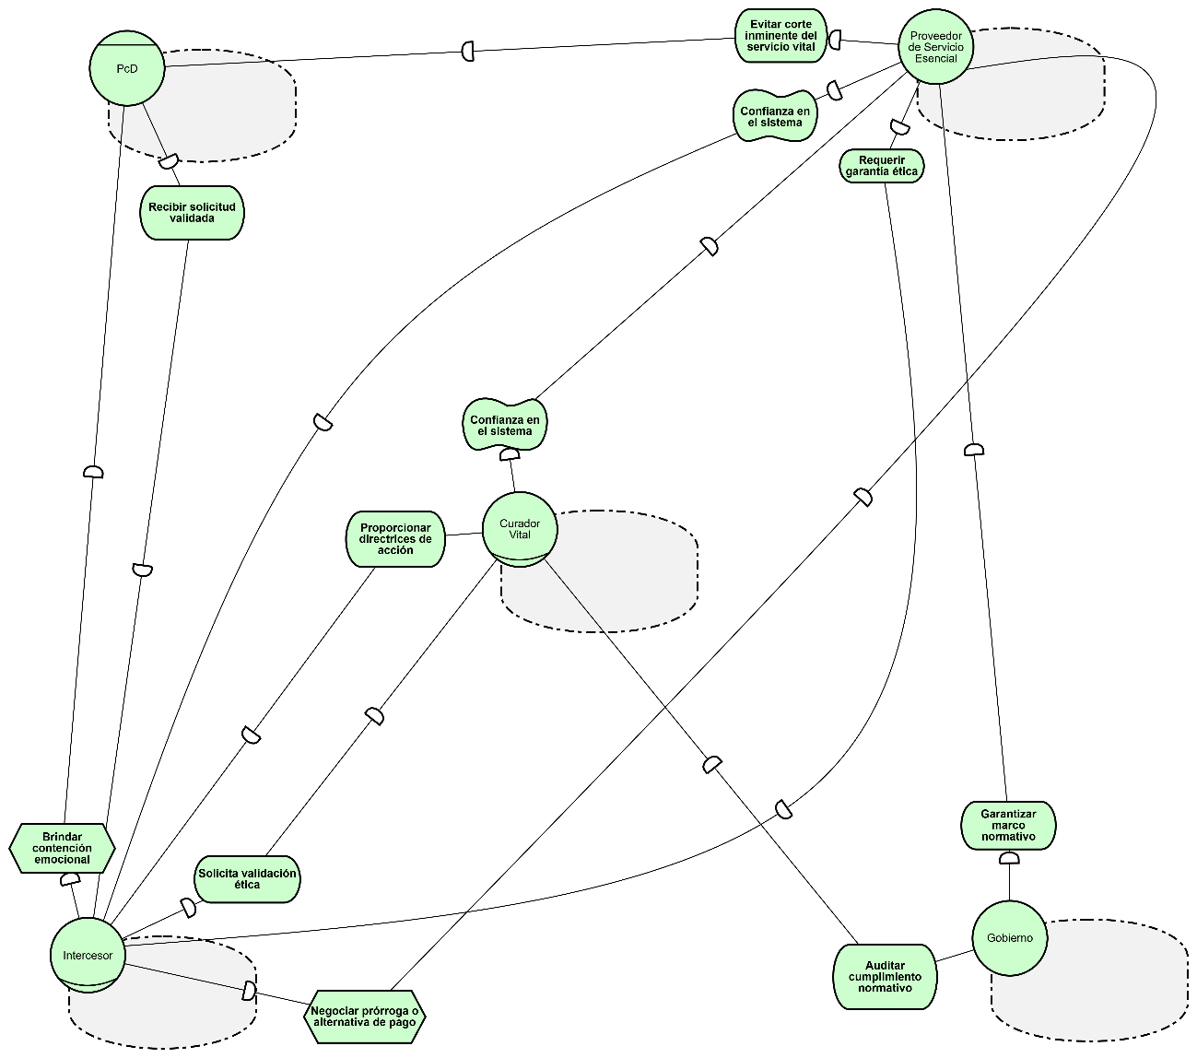

Este diagrama representa las relaciones estratégicas entre los cinco actores primordiales del sistema OVPSV, diseñado específicamente para personas con discapacidad que enfrentan riesgo de interrupción de servicios esenciales. Siguiendo la notación iStar 2.0, se muestran únicamente actores y dependencias sociales, sin incluir metas, tareas o recursos internos. Las flechas indican la dirección de la dependencia: quién depende de quién para lograr un objetivo específico. Por ejemplo, la Persona con Discapacidad (PcD) depende del Intercesor para recibir una solicitud validada, mientras que el Proveedor de Servicio depende del sistema (a través del Intercesor y el Curador Vital) para obtener la garantía ética necesaria antes de actuar. El modelo refleja una red de interdependencias colaborativas, donde cada actor desempeña un rol crucial para asegurar la contención, la justicia y la continuidad del servicio vital. La inclusión de la dependencia “Requerir garantía ética” resalta el papel central del Curador Vital como garante ético del sistema.
Cuando una persona enfrenta barreras, sean físicas, cognitivas, sociales o económicas; que limitan su participación plena en la vida comunitaria o personal, la responsabilidad de construir caminos de inclusión no recae en ella, sino en todos nosotros. Cualquier líder que reconoce la dignidad humana lo entiende: ayudar no es una cuestión de gestión técnica, sino un compromiso ético. No siempre tenemos las palabras ni los marcos conceptuales para explicar por qué esto es así. Pero precisamente porque lo sentimos antes de poder definirlo, sabemos que es verdadero. Está bien no haberlo comprendido antes. Lo admirable es reconocerlo, escuchar con humildad y actuar desde esa nueva conciencia.

Diagrama de Racionalidad Estratégica (SR)

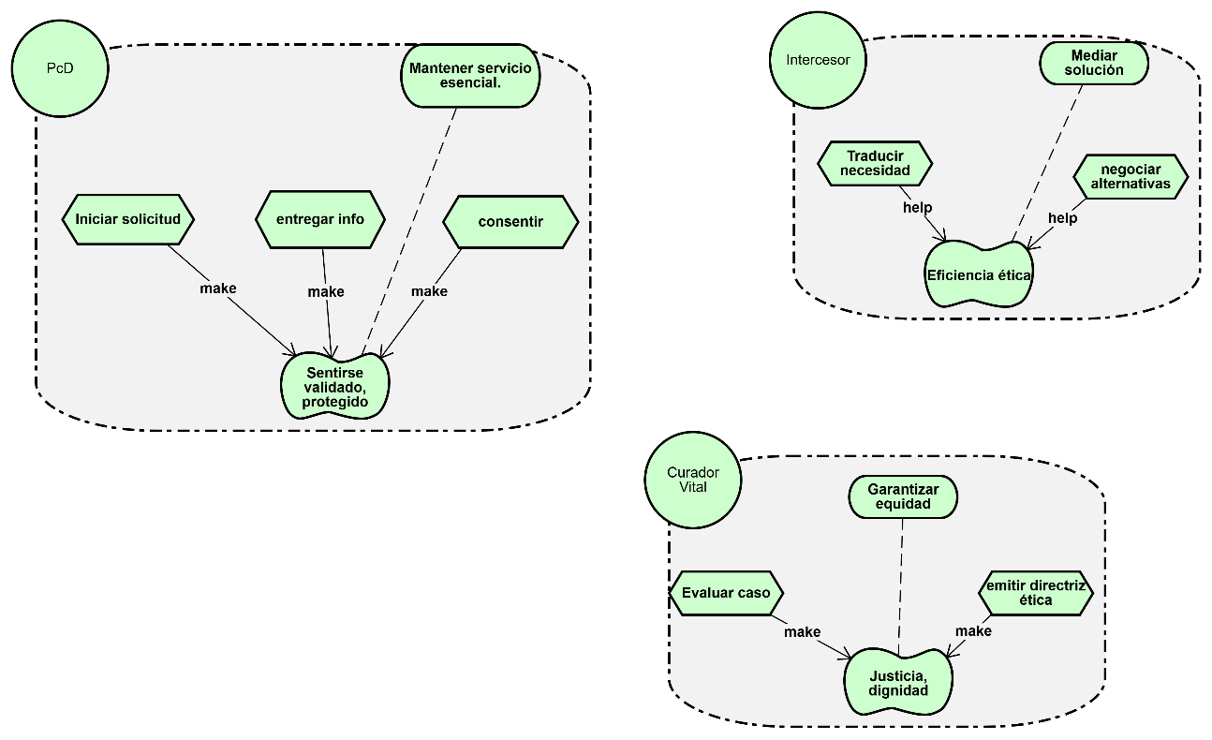
Hasta aquí. Este modelo es un esqueleto funcional que debe conectarse con el SD existente mediante dependencias sociales, sirviendo como base para un rediseño más riguroso.

sd
Business Process Model and Notation As Is
Principal Proceso
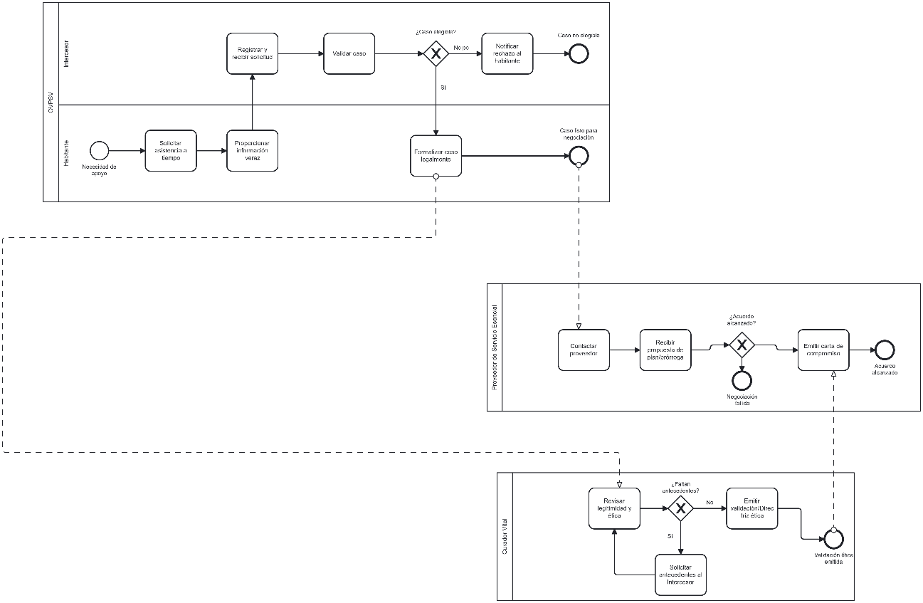Proceso de Auditoría
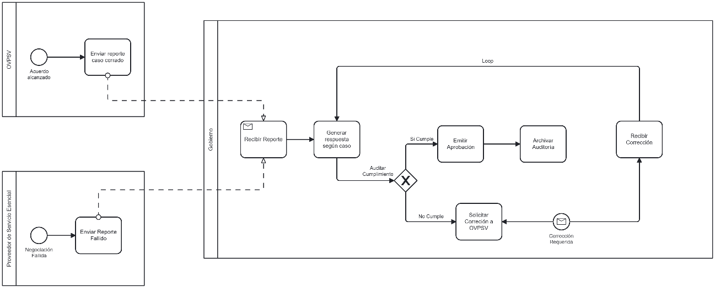

BPMN TO BE
Principal proceso ideal
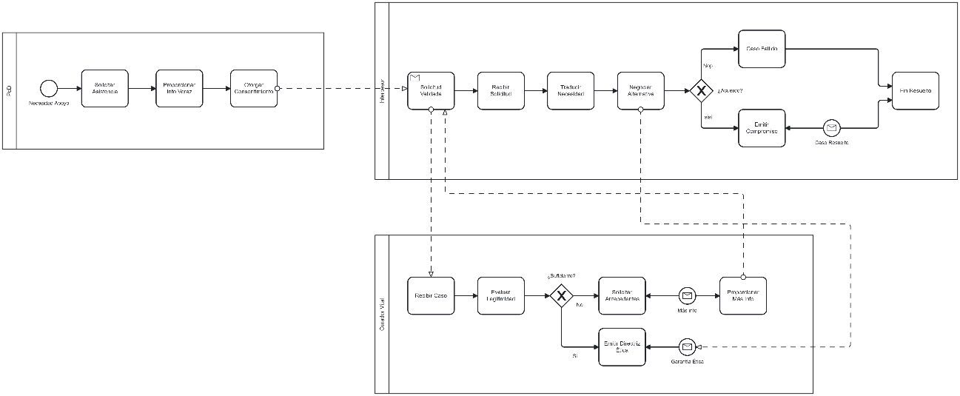
Proceso Gubernamental ideal
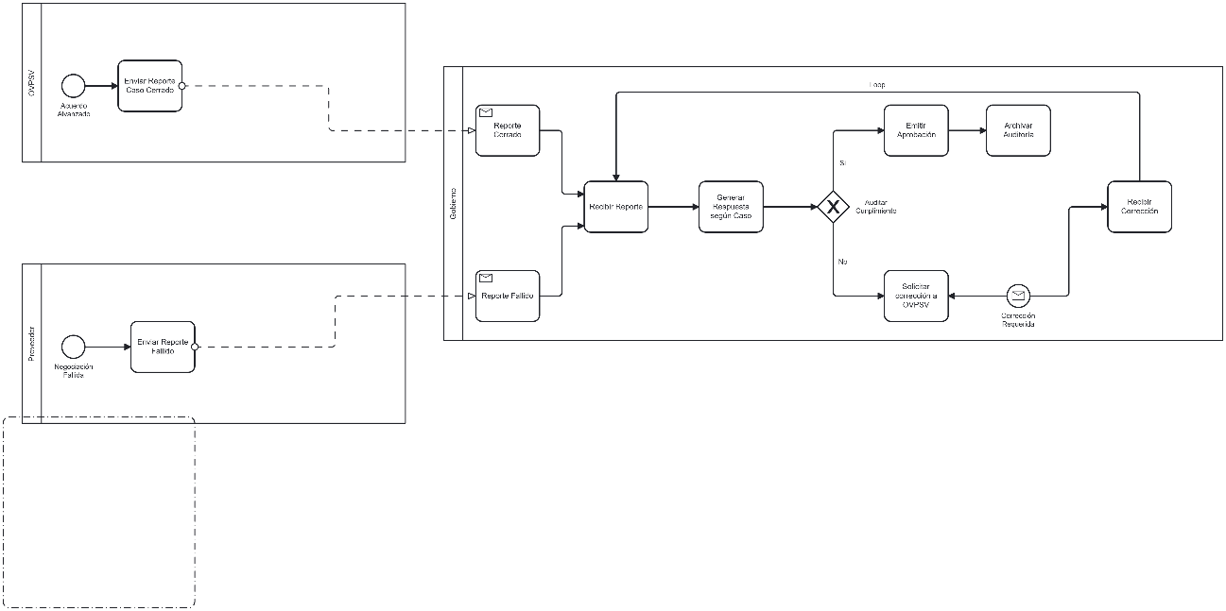

Visual Paradigm – Use case.

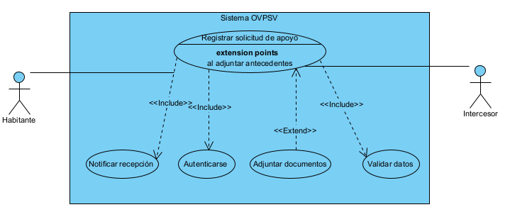

El diagrama busca modelar el proceso de registro de solicitud de apoyo dentro del sistema OVPSV. Se definen los requisitos de comportamiento obligatorios y opcionales desde la perspectiva de dos actores externos: el Habitante y el Intercesor.
El caso de uso principal, "Registrar solicitud de apoyo", incluye tres subprocesos obligatorios: Autenticarse, Validar datos y Notificar recepción. Esto establece un flujo fundamental: el usuario debe ser verificado, la información proporcionada debe ser validada, y el sistema debe generar una notificación de recepción.
El caso de uso "Adjuntar documentos” solo se activa en un punto de extensión específico "al adjuntar antecedentes". Si se cumple una condición determinada (por ejemplo, si el tipo de solicitud de apoyo requiere documentación probatoria). Esta estructura separa el flujo común y básico de registro de las acciones condicionales y menos frecuentes, haciendo que el modelo sea más claro y fácil de mantener.

Visual Paradigm – Domain Model

